Oppgaver -2
- Riktig eller galt?

Torden oppstår når guden Tor farer over himmelen i vogna og slår med hammeren sin. | R | G
Regnbuen oppstår når sollyset som går gjennom regndråper, brytes.
Når vanndampen blir avkjølt, blir den til små vanndråper og iskrystaller.
Når naturen gråter, får vi regnvær.
Det er fem farger i regnbuen.
Det blåser lite ved kysten.
Lynet oppstår når to planeter kolliderer med hverandre.
Vanndråper og is krystaller samler seg i skyer.

- Fyll ut skjemaet med dine værobservasjoner: bruk værsymboler.

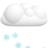
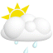


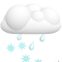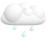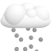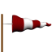

VÆRET

DAG | DATO | TEMPERATUR | VÆR
MANDAG
TIRSDAG
ONSDAG
TORSDAG
FREDAG
LØRDAG
SØNDAG

- Skriv med egne ord hva disse værbegrepene betyr:

Atmosfære:
Lyn

Torden:

Meteorologi:

Tornado:

Skyer:

Lyn:

